Волейбол
Волейбол – одна из самых динамичных и зрелищных командных игр. Занятия волейболом развивают скорость, реакцию, гибкость. Каждый игрок команды выполняет свою роль – например, игру в нападении.
Знали ли вы, что при атаке нападающего игрока мяч развивает скорость до 130 м/с?
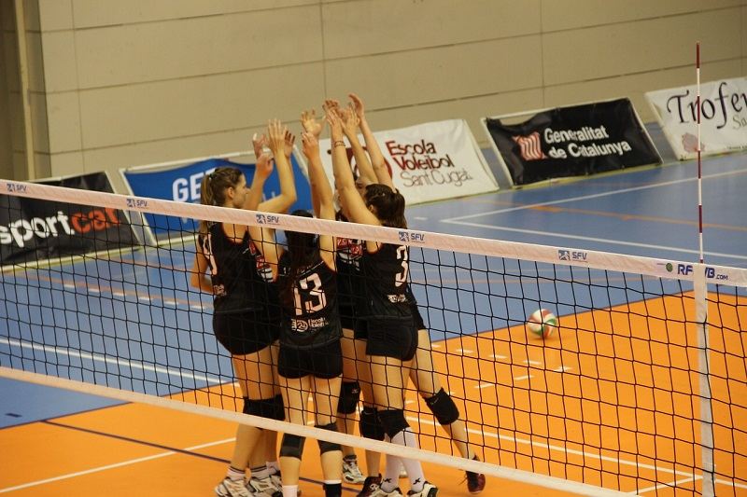
План занятия
на 15.05. 2020г
Объединение «Волейбол».
Конспект на интерактивный видео-урок по волейболу

Тема урока: Нападающий удар с переводом.
Цель:
- Ознакомить родителей и детей с материально-техническим обеспечением
- Дать представление о физическом развитии детей, средством показательных упражнений (видео и аудио связь) через электронной связи пропагандируя необходимость домашнего обучения..
Задачи:
- Совершенствовать навыки выполнения основных элементов тренировки в условиях домашнего обучения.
- Развивать скоростно-силовые качества занимающихся.
- Формировать стойкий интерес к занятиям волейболом

Вам необходимо:
- Прочитать учебный материал для самостоятельного изучения.
- посмотреть интерактивный видеоурок в «Российской Электронной Школе» физкультура 10 класс
3.Ответить на вопросы .

Домашнее задание. Комплекс утренней зарядки. Упражнения для развития ловкости

Урок № 08. Нападающий удар с переводом.
Перечень вопросов, рассматриваемых в теме: урок посвящён командной игре волейбол. Подробно разбирается техника выполнения нападающего удара с переводом. Также рассматривается значение командных игр во взаимодействии со сверстниками для развития смелости, активности.
Глоссарий
Нападающий удар – это технически сложный элемент волейбола - выполняется игроком в прыжке после разбега.
Технический приём – это целостное движение для решения какой-то определённой задачи.
Основная литература:
- Матвеев, А. П. Физическая культура. 10-11 классы. Учебник для общеобразовательных организаций. [Текст] / А. П. Матвеев. — М.: Просвещение, 2018.
Обязательная литература:
- Лях, В. И. Физическая культура. 10–11 классы: учебник для общеобразовательных учреждений [Текст]/ В. И. Лях – М.: Просвещение, 2018. – 255 с.
Интернет-ресурсы:
- Единое окно доступа к информационным ресурсам [Электронный ресурс]. М. 2005 – 2018. URL: http://window.edu.ru/ (дата обращения: 02.07.2018)
ТЕОРЕТИЧЕСКИЙ МАТЕРИАЛ ДЛЯ САМОСТОЯТЕЛЬНОГО ИЗУЧЕНИЯ
Волейбол – это командная игра, в которой каждому игроку отводится своя роль. При этом для успеха вся команда действует как одно целое. Правила играют организующую роль – становится понятен ход игры, последовательность деятельности, поведение и взаимодействие играющих. Правила должны соблюдать все играющие.
Выделяют несколько разновидностей атакующих ударов: Прямой атакующий удар; боковой; с задней линии; удар с переводом. У каждого удара есть свои нюансы в технике выполнения.
Атакующий удар совершается с несколько этапов: разбег (обычно это три шага); прыжок или отталкивание; удар по мячу во время взлёта. Также выделяют этап приземления.
Атакующие удары с переводом имеют свои нюансы в исполнении. Ключевая особенность состоит в том, что при ударе с переводом направление полёта мяча не совпадает с направлением разбега. Разбег выполняется в основной технике. Уже при прыжке производится изменение направления удара. Во время замаха игрок осуществляет поворот туловища или кисти руки.
При переводе вправо туловище и кисть поворачивают вправо. Сам удар совершается сверху-слева.
ПРИМЕРЫ И РАЗБОР РЕШЕНИЯ ЗАДАНИЙ ТРЕНИРОВОЧНОГО МОДУЛЯ
1. Правила. Впишите правильный ответ.
Для верного хода игры, все игроки должны соблюдать [ ] игры.
Подсказка – вспомните, что является организующей составляющей хода игры.
Решение: Верный вариант – правила. Пояснение – Правила играют организующую роль – становится понятен ход игры, последовательность деятельности, поведение и взаимодействие играющих.
2. Атакующий удар. Выберите верные ответы.
Текст вопроса: какие этапы выделяют при выполнении атакующего удара?
- разбег
- прыжок
- отход
- удар
- уклонение
Подсказка – прочитайте еще раз конспект урока или посмотрите видео к уроку.
Решение:

